Het vervloekte brood van Pont St Esprit
Wie in Bollène de autoroute du soleil verlaat om onze kant op te komen, moet langs Pont St Esprit. Brug van de Heilige Geest, vrij vertaald. De oude brug, die verantwoordelijk is voor de naam van het stadje is een belevenis op zich. Smal en lang, rekt ze zich over de Rhône, net voorbij de samenvloeiing met de Ardêche. Met ongeveer duizend kilometer in de wielen, en een hoofd dat op “bijna aangekomen” staat, krijg je de indruk dat er geen eind komt aan de oude brug en met schrik in de ogen zie je van de andere kant een camper komen aanrijden die dan ook nog een fietser wil dubbelen. Is er wel plaats genoeg?
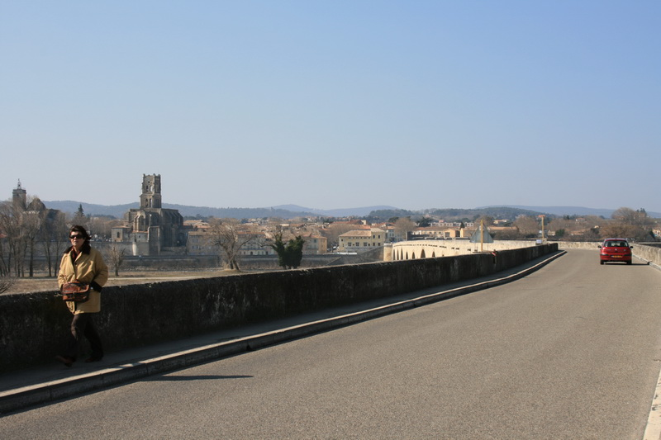
Tuurlijk wel, zo gek waren die Romeinen ook niet! Of dateert de brug van een latere periode? Dat is er op het eerste zicht niet echt aan te zien.
Zonder kleerscheuren kom je in Pont aan. Wij, insiders, spreken over Pont en laten de heilige geest vallen. En meer is het niet. Het stadje op zich heeft niet veel pittoresks te bieden, behalve een gerenommeerd museum “d’art sacré”.
Op zaterdag is er markt, een echte Franse markt, het hele jaar door. Met ‘s zomers standwerkers en ‘s winters truffels en kastanjes.
Heel vaak zijn er vide greniers of rommelmarkten, puces of vlooienmarkten en brocante markten. Iedere keer georganiseerd door weer een andere organisatie ten voordele van de eigen clubkas of een of ander goed doel. Of gewoon, in het voordeel van de standhouders. 
De laatste maanden is het stadje in opspraak, met name de burgemeester zou zich eerder als een keizer of tsaar gedragen en het niet zo nauw nemen met het beheer van de stadsgelden. Geregeld zijn er betogingen, manifestaties, maar de burgervader, hij moddert nog steeds aan. Het volk is nerveus, ongelukkig, gaat gebukt onder de zwaarste stadsbelastingen uit de hele streek.
En net in deze tumultueuze omstandigheden wordt Pont St Esprit de spiegel voorgehouden van wat zich in 1951 in het stadje afspeelde.
In 2008 publiceerde een vooraanstaand Amerikaans historicus een boek over de affaire en in 2009 werd ‘in sitio’ een film gedraaid over “l’histoire”. Er zou zelfs een geheim dossier bestaan over “the case Pont Saint Esprit”.
Tijdens de zomer van 1951 werden heel wat mensen op onverklaarbare wijze ziek. Het begon met enkele gevallen, sommigen hadden een branderig gevoel in de maagstreek, moesten overgeven, kregen diarree. Anderen werden bedlegerig en het was pas na de eerste sterfgevallen dat alarm geslagen werd. De meest uiteenlopende symptomen werden vastgesteld, zelfs mensen met hallucinaties zo erg dat ze in de psychiatrie moesten worden opgenomen. Sommige hallucineerden zo erg dat het tot zelfmoord leidde.
Minstens vijf inwoners van Pont zelf overleden. Een dertigtal Spiripontains werden in ziekenhuizen opgenomen en bijna 300 personen vertoonden een of meerdere symptomen.
Allerlei onderzoek, op meerdere niveaus gevoerd, leidde tot een gemeenschappelijk feit: allen betrokken hun brood bij dezelfde bakker.
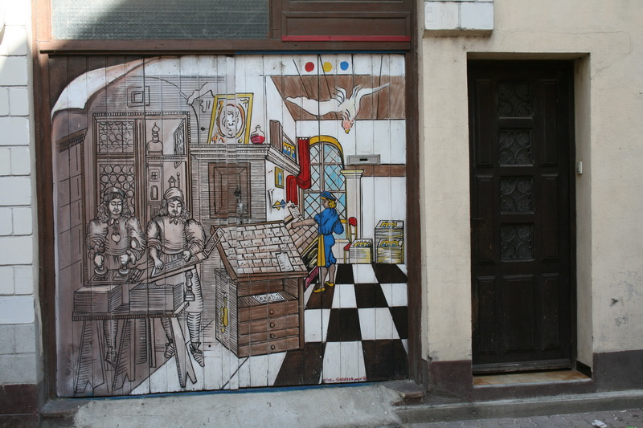
Was er iets mis met het brood? Met de bloem?
In de film “le pain maudit” wordt de bakker met de vinger gewezen. De zakken waarin het meel voor zijn brood werd getransporteerd zouden vervuild zijn geweest. Tenminste, dat spoor werd ernstig genomen. De dokter die de symptomen beschreef als identiek aan gedragingen gerelateerd aan de inname van LSD werd het zwijgen opgelegd.
De bakkerij werd gesloten. De bakker en bakkersknecht vervolgd. De molenaar werd opgesloten en zijn goederen aangeslagen. Vreemd genoeg werden de zakken, of de plaats waar ze werden geladen, nooit aan een grondig onderzoek onderworpen. Toch was er een onderzoekslabo aangeduid om te onderzoeken. Stukjes oud brood waarschijnlijk. De theorie van een andere arts, dat het moederkoren was dat het brood giftig had gemaakt, werd in dit labo bevestigd en later weer ontkend.
De hele zaak doofde stilaan uit. De bakker was geruïneerd, de molenaar kwam weer vrij. De zieken werden beter, sommigen echter niet helemaal, nooit helemaal. Heden ten dage zijn er nog overlevenden, slachtoffers van het vervloekte brood. In bepaalde families is het een heikel onderwerp en het draaien van de film rakelde alle gevoelens weer op.
En dat was het dan? Niet helemaal blijkbaar.
Na alle speculaties over de precieze oorzaak van de massale waanzin, wordt een verbijsterende, sinistere suggestie gedaan. Zo ongelooflijk dat de nationale zenders er gewag van maken in hun nieuwsuitzendingen. En de radio, die over meer tijd schijnt te beschikken, wijdde er meer dan één infoflash aan.
De CIA zou – op de een of andere manier – LSD over de stad hebben uitgesprenkeld. Vanuit een vliegtuig, zo wordt beweerd. De Amerikaanse geheime diensten deden in die periode onderzoek naar mentale manipulatie met militaire doeleinden. Ze wilden nagaan of de bevolking, onder invloed, volgzaam en gelaten zou worden, of om het even welke reactie zou vertonen, wellicht.
Of de Franse autoriteiten van deze hallucinante werkwijze op de hoogte waren, laat staan akkoord gingen, is tot op heden niet bekend.
Mij lijkt het sterk dat Amerikaanse geheime diensten, zoveel jaar na het einde van de oorlog 40/45 hiervoor een stadje als Pont Saint Esprit zouden uitkiezen. Zou het dan toch een bijzonderheid hebben die mij ontgaat? Zijn geografische ligging, een gunstige windrichting, milde temperaturen, meegaande bevolking…
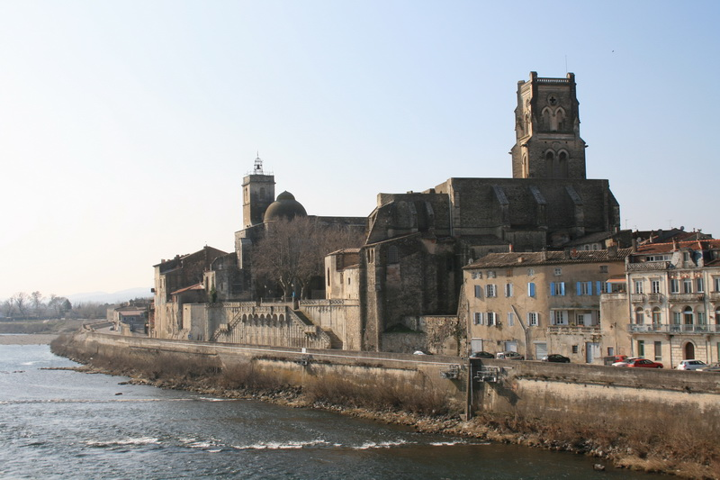
In elk geval, de heilige geest heeft weinig bescherming kunnen bieden in die tragische tijden. De hoop om ooit de ware toedracht van de zaak te kennen flakkert weer op, na de publicatie van het boek en het vertonen van de film op de Franse televisie. En steeds minder oorspronkelijke Spiripontains zijn geneigd commentaar te geven, zelfs bij de bakker is het gewoon ‘bonjour’ en ‘au revoir’.
Wij denken dat het een schitterend afleidingsmanoeuvre is, opgezet door de burgemeester! Wie zich verdiept in het brood, heeft geen aandacht voor wat hij nu weer bekokstooft!
Lucrèce L’Ecluse

